
Муниципальное образование Кондинский район
Ханты-Мансийского автономного округа – Югры

АДМИНИСТРАЦИЯ КОНДИНСКОГО РАЙОНА

ПОСТАНОВЛЕНИЕ

от 17 марта 2022 года |  |  | № 427
 | пгт. Междуреченский

Об утверждении документации
по планировке и межеванию территории

В соответствии со статьей 45 Градостроительного кодекса Российской Федерации, Федеральным законом от 06 октября 2003 года № 131-ФЗ
«Об общих принципах организации местного самоуправления в Российской Федерации», на основании обращения общества с ограниченной ответственностью экспертно-производственного центра «Трубопроводсервис», администрация Кондинского района постановляет:
1. Утвердить проект планировки и межевания территории по объекту «Кусты скважин №№3.1, 18.1. Обустройство объектов эксплуатации Западно-Зимнего участка» (приложение 1, 2).
2. Постановление разместить на официальном сайте органов местного самоуправления Кондинского района Ханты-Мансийского автономного
округа – Югры.
3. Контроль за выполнением постановления возложить на заместителя главы района С.А. Боенко.

Глава района |  | А.А.Мухин

са/Банк документов/Постановления 2022
Приложение 1
к постановлению администрации района
от 17.03.2022 № 427

Основная часть проекта планировки территории. Графическая часть

Чертежи границ зон планируемого размещения линейных объектов. Лист 1

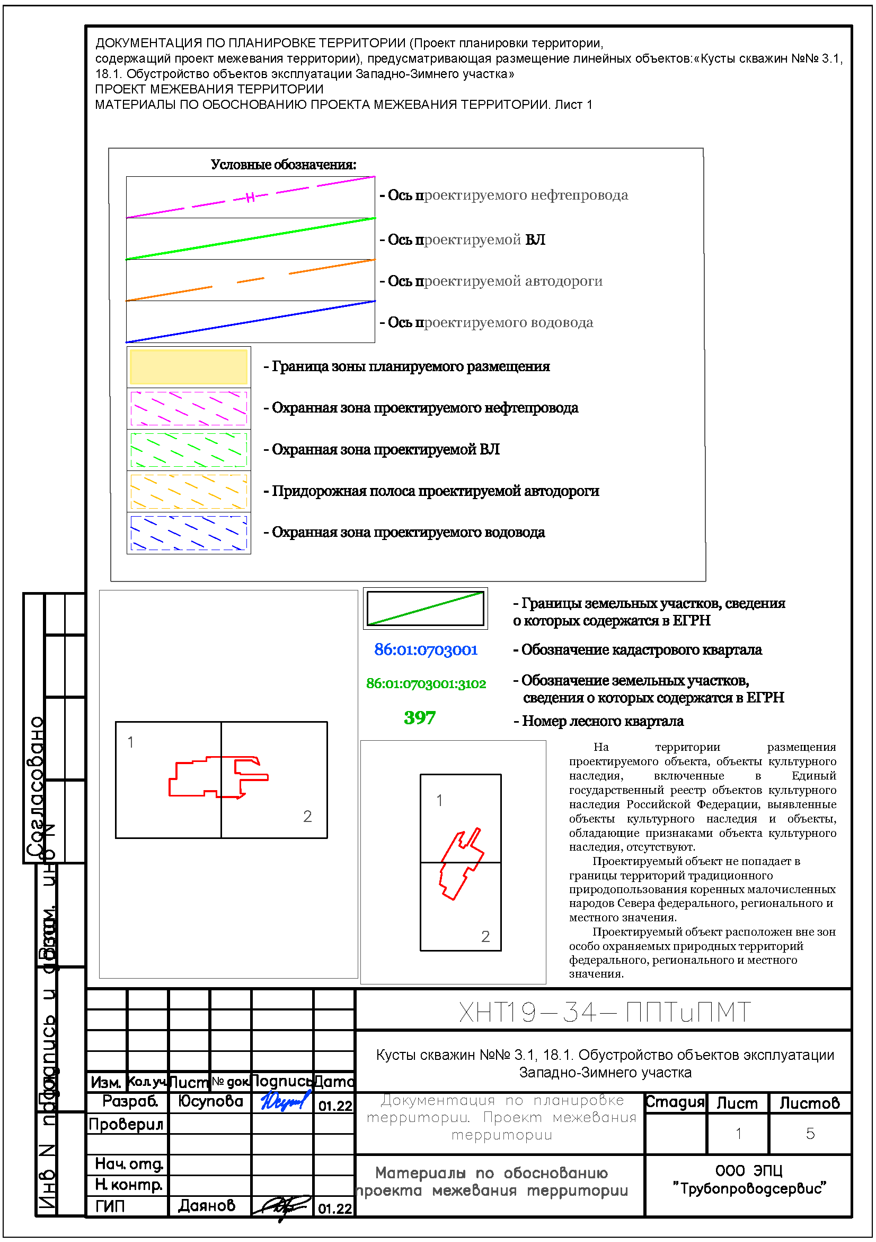

Чертежи границ зон планируемого размещения линейных объектов. Лист 2

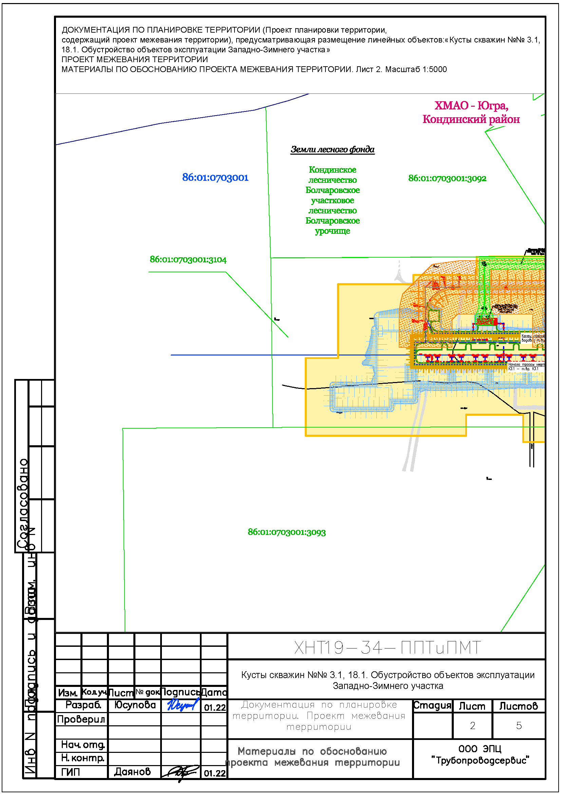

Чертежи границ зон планируемого размещения линейных объектов. Лист 3

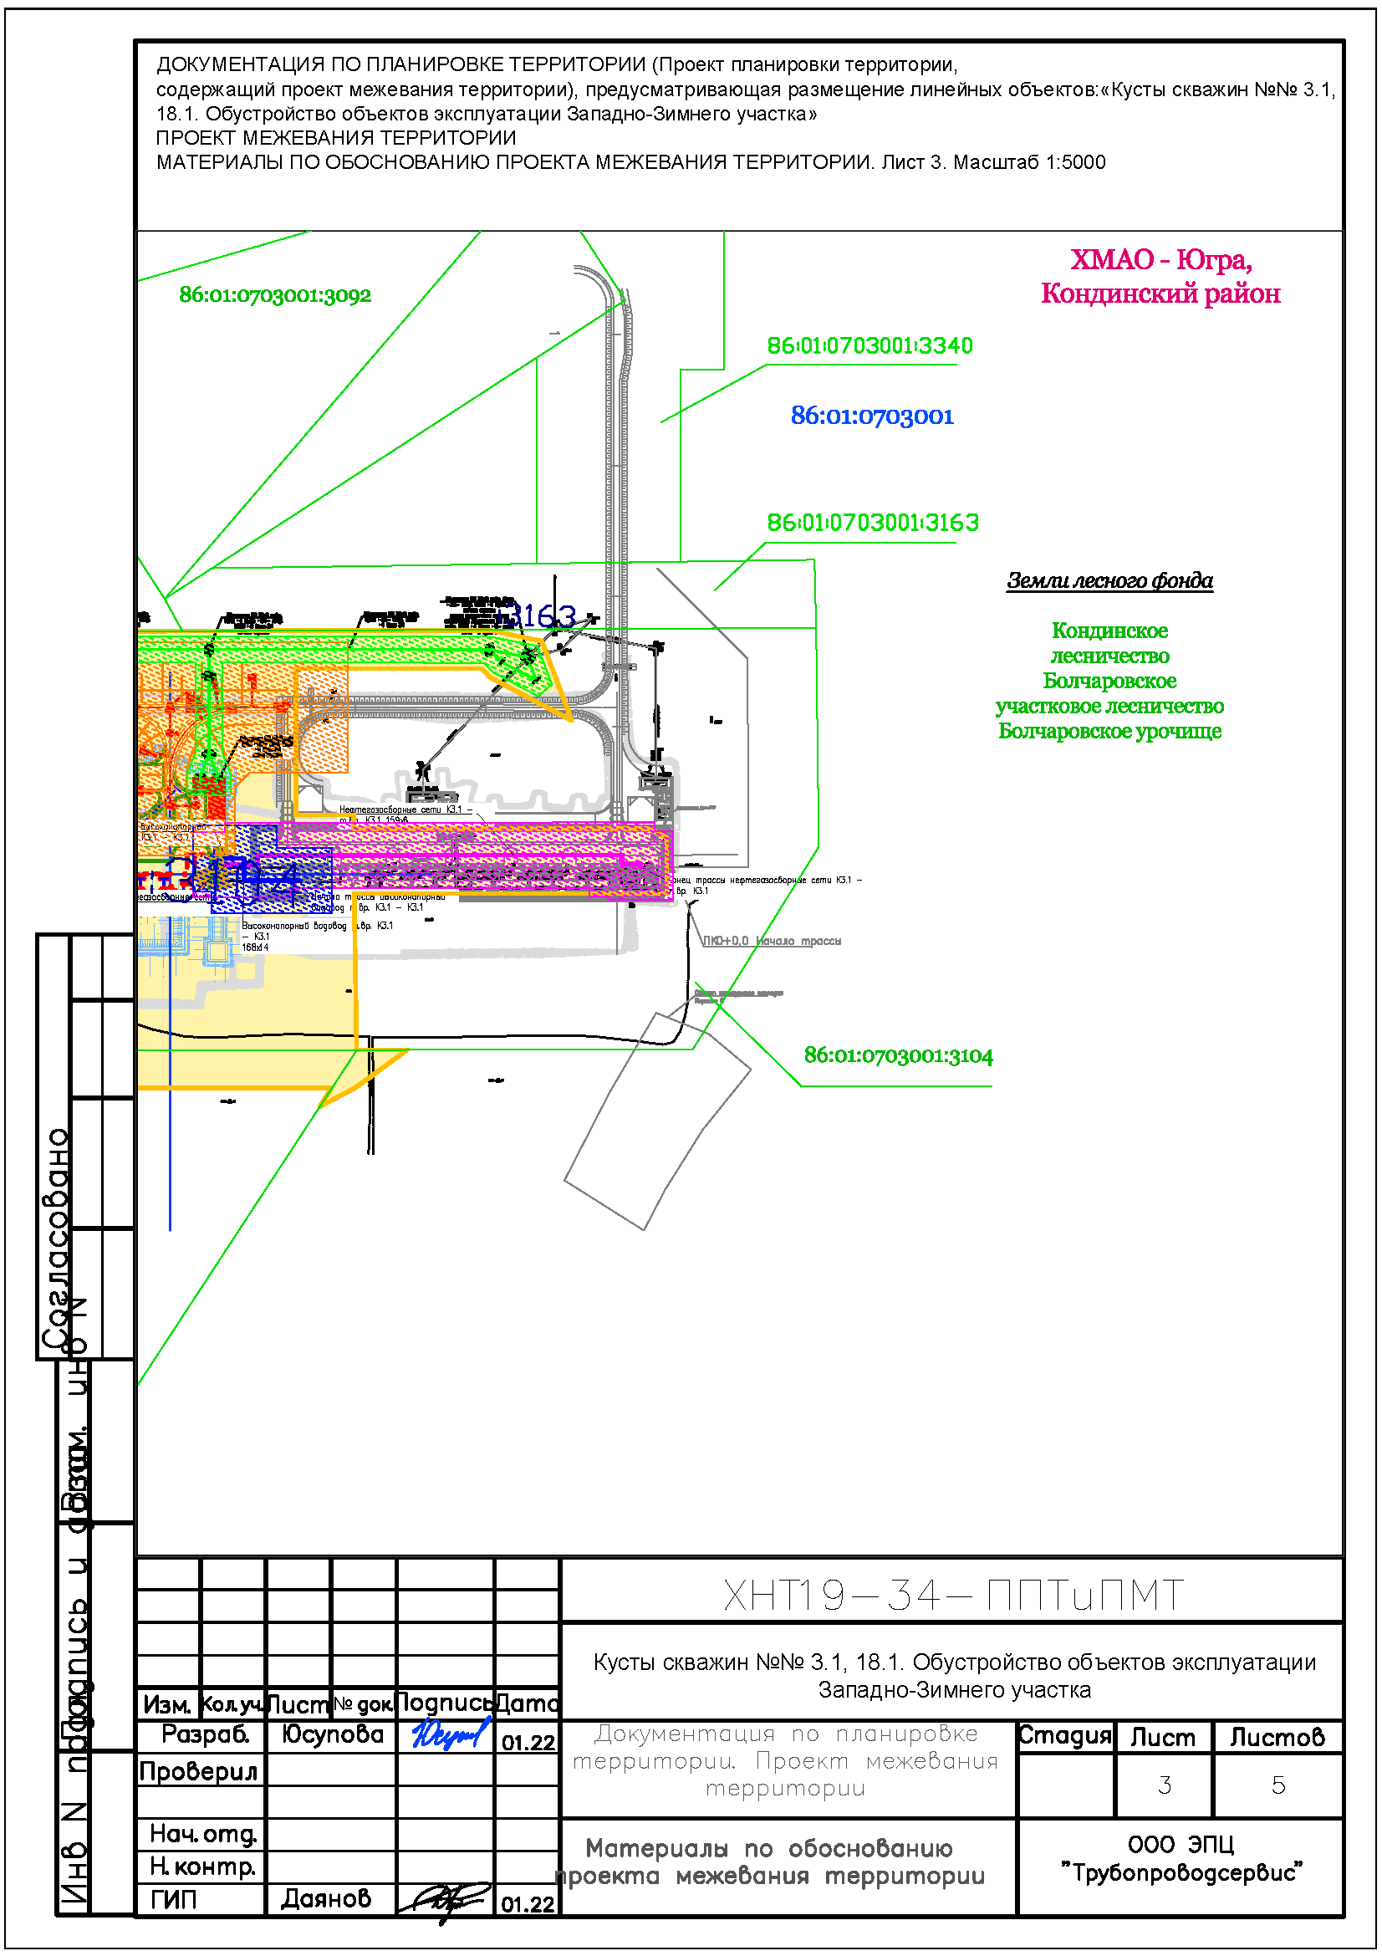

Чертежи границ зон планируемого размещения линейных объектов. Лист 4

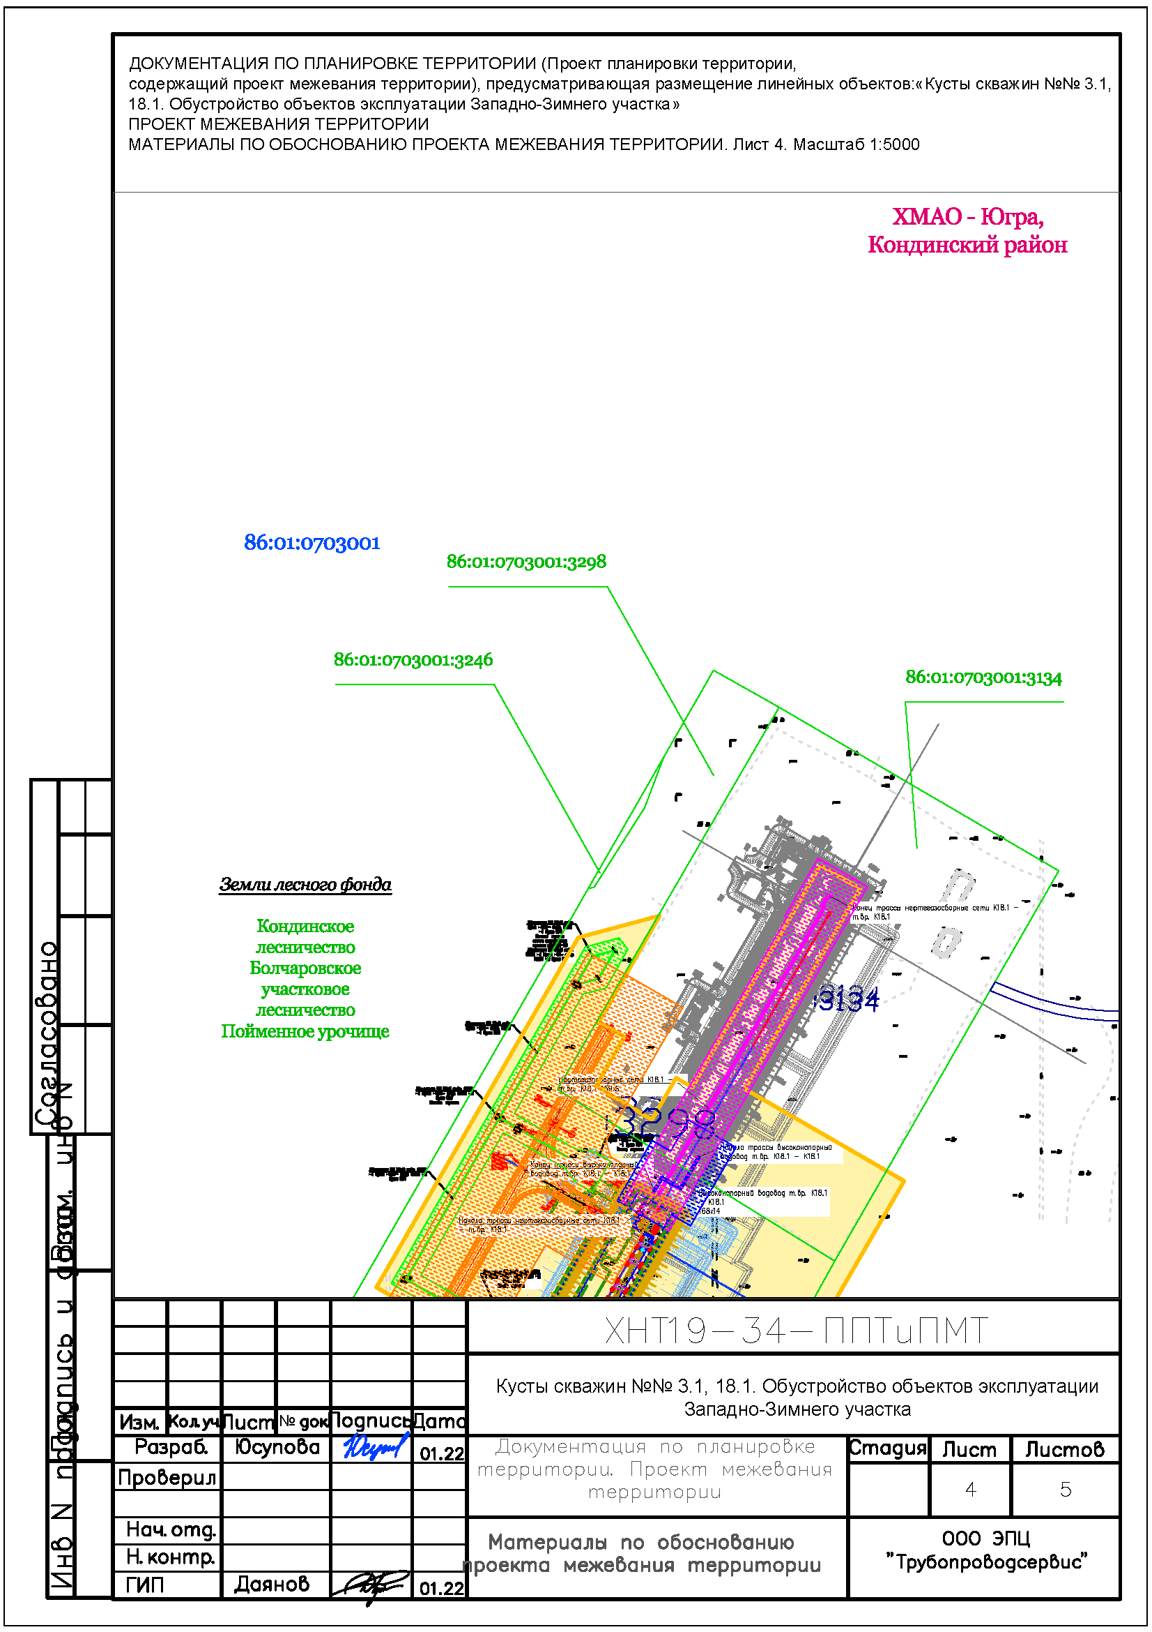

Чертежи границ зон планируемого размещения линейных объектов. Лист 5

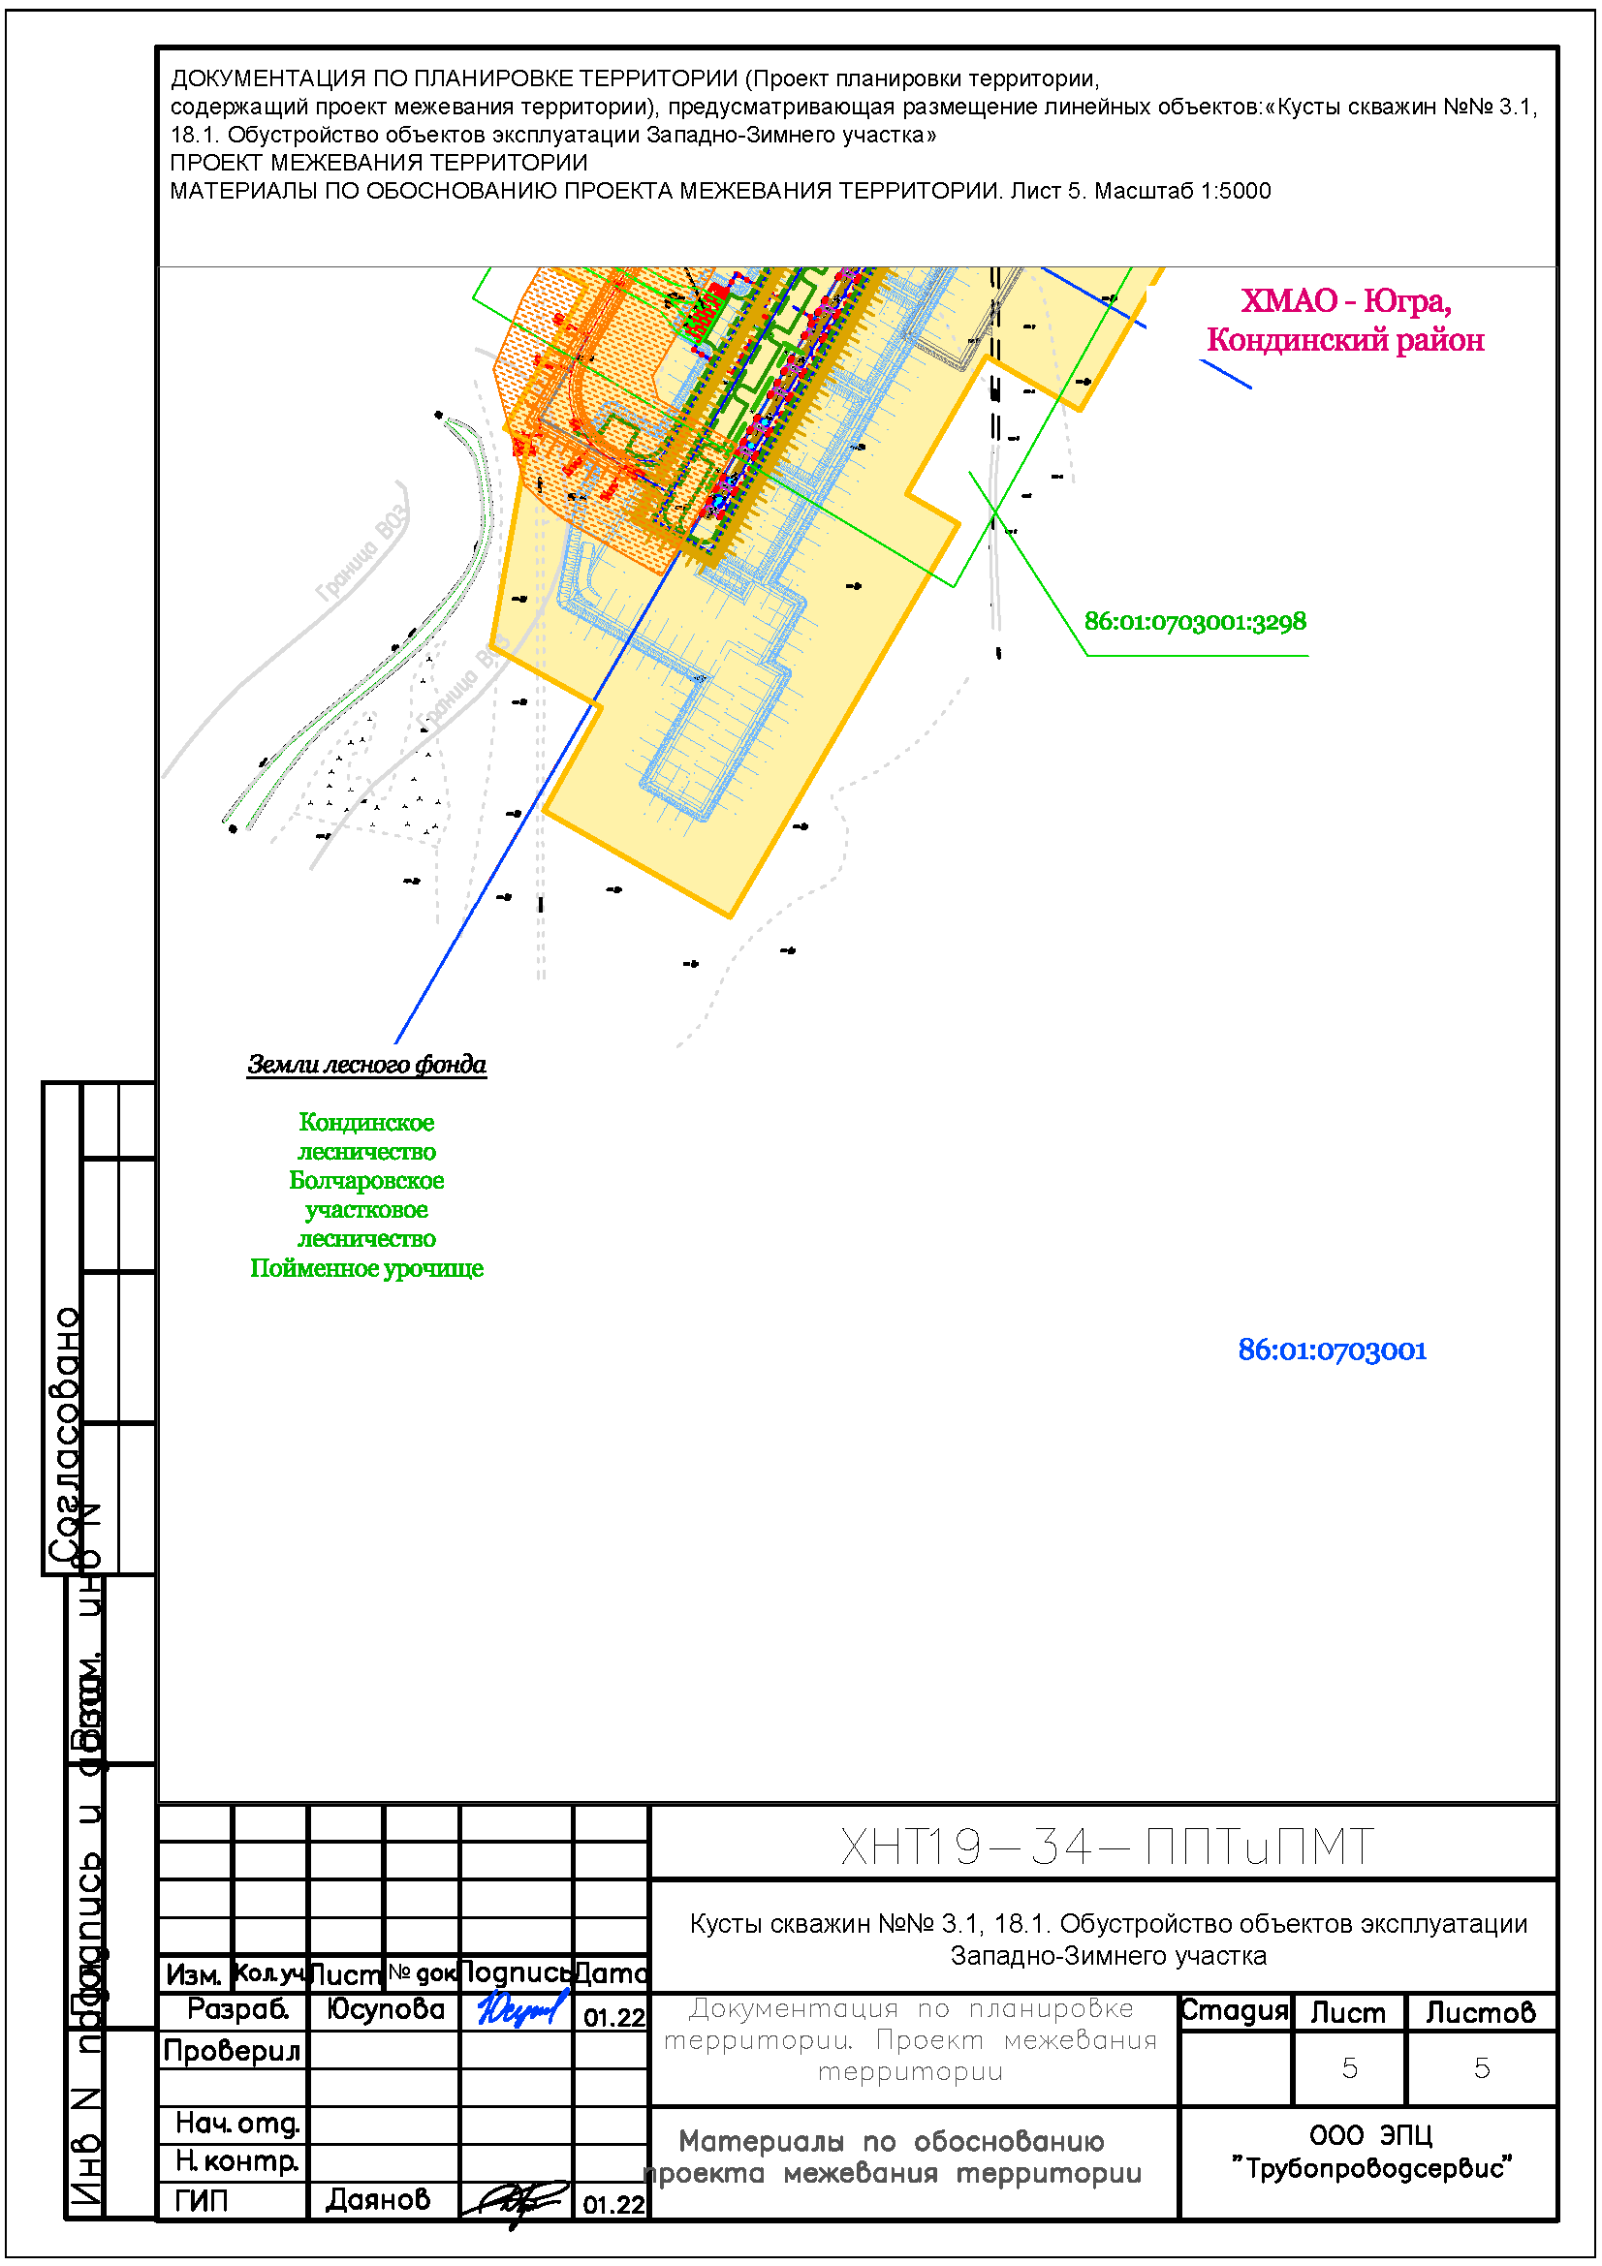

Основная часть проекта планировки территории. Текстовая часть

1. Наименование, основные характеристики (категория, протяженность, проектная мощность, пропускная способность, грузонапряженность, интенсивность движения) и назначение планируемых для размещения линейных объектов, а также линейных объектов, подлежащих реконструкции в связи с изменением местоположения

Планируемый к размещению объект «Кусты скважин №№3.1, 18.1. Обустройство объектов эксплуатации Западно-Зимнего участка» располагается на территории Кондинского района Ханты-Мансийского автономного округа – Югры.
Определение границ зоны планируемого размещения обусловлено необходимостью строительства объекта «Кусты скважин №№3.1, 18.1. Обустройство объектов эксплуатации Западно-Зимнего участка».
Выбор трассы по объекту «Кусты скважин №№3.1, 18.1. Обустройство объектов эксплуатации Западно-Зимнего участка» выполнен совместно с эксплуатирующей организацией - обществом с ограниченной ответственностью «Газпромнефть-Хантос» и определен из условий обеспечения безопасной эксплуатации.
Граница зоны планируемого размещения объекта «Кусты скважин №№3.1, 18.1. Обустройство объектов эксплуатации Западно-Зимнего участка» соответствует нормативной границе полосы отвода.
Основой расчета земельных участков являются ведомственные строительные нормы:
нормы отвода земель для нефтяных и газовых скважин;
нормы отвода земель для электрических сетей напряжением 0,38-750 кВ;
постановление Правительства Российской Федерации от 02 сентября 2009 года № 717 «О нормах отвода земель для размещения автомобильных дорог и (или) объектов дорожного сервиса»;
Федеральный закон от 08 ноября 2007 года № 257-ФЗ «Об автомобильных дорогах и о дорожной деятельности в Российской Федерации и о внесении изменений в отдельные законодательные акты Российской Федерации»;
проектные решения по организации работ по проекту «Кусты скважин №№3.1, 18.1. Обустройство объектов эксплуатации Западно-Зимнего участка».
Проектом предусматривается строительство:
Куст скважин №3.1;
Площадка временных инвентарных зданий и сооружений в районе куста скважин № 3.1;
Куст скважин №18.1;
Площадка временных инвентарных зданий и сооружений в районе куста скважин № 18.1.
Линейные объекты:
Подъезд к кусту скважин №3.1;
Подъезд к кусту скважин №18.1;
Нефтегазосборные сети К 3.1 - т.вр. К 31;
Нефтегазосборные сети К 18.1 - т.вр. К 18.1;
Высоконапорный водовод т.вр. К 3.1 - К 3.1;
Высоконапорный водовод т.вр. К 18.1 - К 18.1;
Двухцепная ВЛ 35кВ т.вр. Куст №3.1 - КТПН №1 Куст №3.1;
Двухцепная ВЛ 35кВ т.вр. КТПН №1 Куст №3.1 - КТПН №2 Куст №3.1;
Двухцепная ВЛ 35кВ т.вр. Куст №18.1 - КТПН №1 Куст №18.1;
Двухцепная ВЛ 35кВ т.вр. КТПН №1 Куст №18.1 - КТПН №2 Куст №18.1.

Технологическое обустройство кустов скважин №№ 3.1, 18.1 предназначено для создания производственной системы, обеспечивающей:
добычу продукции от нефтяных скважин куста механизированным способом с использованием погружных электроцентробежных насосных установок (УЭЦН);
замер дебита добывающих скважин по среднесуточному массовому расходу жидкости и нефти, среднесуточному объемному расходу газа;
распределение, замер, дозированную подачу ингибитора солеотложения в скважины;
сбор продукции скважин от кустов скважин на УПН Западно-Зимнего участка (месторождения им. Александра Жагрина).

Основные технические характеристики планируемых к размещению объектов

Куст скважин №3.1. Площадка временных инвентарных зданий и сооружений в районе куста скважин №3.1

Куст скважин №3.1 и площадка временных инвентарных зданий и сооружений в районе куста скважин №3.1 находятся на расстоянии 10 км по автодороге северо-востоке от ближайшего населенного пункта с. Болчары.
Изыскиваемые площадки представляют собой отсыпанную территорию (песок), на юге суходол с древостоем высотой деревьев до 13 м (сосна), на севере суходол с древостоем высотой деревьев до 5 м (сосна). К югу от кустовой площадки выкопан ров на глубину около 2 м.
Абсолютные отметки поверхности составляют от 35,5 мБС до 49,46 мБС.
Существующие здания и сооружения на изыскиваемой площадке отсутствуют.

Куст скважин №18.1. Площадка временных инвентарных зданий и сооружений в районе куста скважин №18.1

Куст скважин №18.1 и площадка временных инвентарных зданий и сооружений в районе куста скважин №18.1 находятся на расстоянии 8 км по автодороге южнее от ближайшего населенного пункта с. Болчары.
Изыскиваемые площадки представляют собой суходол с древостоем до 18 м (сосна). На юго-востоке от кустовой площадки протекает ручей без названия с глубиной 0,5 м, вдоль которого находится небольшая заболоченность с влаголюбивой растительностью и кустарником.
Абсолютные отметки поверхности составляют от 28,92 мБС (дно ручья) до 35,16 мБС.
Существующие здания и сооружения на изыскиваемой площадке отсутствуют.

Трассирование линейных сооружений

В состав инженерно-геодезических работ на объекте входит полевое трассирование по всем трассам.
Полевое трассирование линейного сооружения включает следующие виды работ:
вынос проекта трассы в натуру;
определение углов поворота;
линейные измерения, разбивка пикетажа;
нивелирование трассы;
закрепление трассы;
привязка трассы к пунктам геодезической основы;
обработка полевых материалов, составление плана трассы.

Описание линейных объектов

Автомобильная дорога IVВ категории до куста скважин №3.1 позиция 1

Общая протяженность трассы 138,60 м.
Начало трассы - ось существующей автодороги на кустовую площадку №3.
Общее направление трассы северо-западное.
Конец трассы - проектируемый куст скважин №3.1.
Вдоль проектируемой трассы была выполнена топографическая съемка 1:500 сечением рельефа 0,5 м.
Проектируемая трасса автодороги проходит по отсыпанной территории (песок) и суходолу.
Минимальная отметка - 36,79 мБС, максимальная - 40,29 мБС. Уклон поверхности
до 1°.
В плане на местности ось трассы имеет один угол поворота, которые обусловлены заданием и местными условиями.

Автомобильная дорога IVВ категории до куста скважин №3.1 позиция 2

Общая протяженность трассы 367,71 м.
Начало трассы - Автомобильная дорога IVВ категории до куста скважин №3.1 позиция 1
Общее направление трассы северо-западное.
Конец трассы - проектируемый куст скважин №3.1.
Вдоль проектируемой трассы была выполнена топографическая съемка 1:500
с сечением рельефа 0,5 м.
Проектируемая трасса автодороги проходит по отсыпанной территории (песок).
Минимальная отметка - 38,07 мБС, максимальная - 44,90м БС. Уклон поверхности
до 1°.
В плане на местности ось трассы имеет один угол поворота, которые обусловлены заданием и местными условиями.

Нефтегазосборные сети К 3.1 - т.вр. К 3.1

Общая протяженность трассы 333,85 м.
Начало трассы - проектируемый куст скважин №3.1.
Общее направление трассы северо-восточное
Конец трассы - узел задвижек на кустовой площадке №3.
Вдоль проектируемой трассы была выполнена топографическая съемка 1:500
с сечением рельефа 0,5 м.
Проектируемый нефтегазосборный трубопровод проходит по отсыпанной территории (песок) кустовой площадки №3.
Минимальная отметка - 39,71 мБС, максимальная - 40,41 мБС. Уклон поверхности
до 1°.
В плане на местности ось трассы имеет 5 углов поворота, которые обусловлены заданием и местными условиями.

Высоконапорный водовод т.вр. К 3.1 - К 3.1

Общая протяженность трассы 72,93 м.
Начало трассы - кустовая площадка №3.
Общее направление трассы северо-западное.
Конец трассы - куст скважин №3.1.
Вдоль проектируемой трассы была выполнена топографическая съемка 1:500
с сечением рельефа 0,5 м.
Проектируемый высоконапорный водовод проходит по отсыпанной территории (песок).
Минимальная отметка - 39,95м БС, максимальная - 40,43 мБС. Уклон поверхности
до 1°.
В плане на местности ось трассы имеет два угла поворота, который обусловлен заданием и местными условиями.

Двухцепная ВЛ 35кВ т.вр. Куст №3.1 - КТПН №1 Куст №3.1

Общая протяженность трассы 347,14 м.
Начало трассы - опора №10/10 ВЛ35кВ 6пр+1тр общество с ограниченной ответственностью «Ноябрьскэнергонефть» ПрЭО.
Общее направление трассы северо-западное.
Конец трассы - КТПН №1 куста скважин №3.1.
Вдоль проектируемой трассы была выполнена топографическая съемка 1:500
с сечением рельефа 0,5 м.
Проектируемая трасса ВЛ проходит частично по суходолу, поросшему древостоем
с высотой деревьев до 5 м (сосна), а также по расчищенной и отсыпанной территории.
Минимальная отметка - 36,66 мБС, Максимальная - 38,11 мБС. Уклон поверхности
до 1°.
В плане на местности ось трассы имеет 4 угла поворота, который обусловлен заданием и местными условиями.

Двухцепная ВЛ 35кВ т.вр. КТПН №1 Куст №3.1 - КТПН №2 Куст №3.1

Общая протяженность трассы 277,24 м.
Начало трассы - Двухцепная ВЛ 35кВ т.вр. Куст №3.1 - КТПН №1 Куст №3.1
Общее направление трассы северо-западное.
Конец трассы - КТПН №2 куста скважин №3.1.
Вдоль проектируемой трассы была выполнена топографическая съемка 1:500
с сечением рельефа 0,5 м.
Проектируемая трасса ВЛ проходит частично по суходолу, поросшему древостоем
с высотой деревьев до 5 м (сосна), а также по расчищенной и отсыпанной территории.
Минимальная отметка - 36,66 мБС, Максимальная - 38,11 мБС. Уклон поверхности
до 1°.
В плане на местности ось трассы имеет 3 угла поворота, который обусловлен заданием и местными условиями.

Автомобильная дорога IVВ категории до куста скважин №18.1 позиция 1

Общая протяженность трассы 200,31 м.
Начало трассы - Автомобильная дорога к К 18 (заезд №2)
Общее направление трассы юго-западное.
Конец трассы - проектируемый куст скважин №18.1.
Вдоль проектируемой трассы была выполнена топографическая съемка 1:500
с сечением рельефа 0,5 м.
Проектируемая трасса автодороги проходит по расчищенной территории и суходолу, поросшему древостоем с высотой деревьев до 18м (сосна).
Минимальная отметка - 34,19 мБС, Максимальная - 34,74 мБС. Уклон поверхности
до 1°.
В плане на местности ось трассы имеет один угол поворота, которые обусловлены заданием и местными условиями.
Автомобильная дорога IVВ категории до куста скважин №3.1 позиция 2

Общая протяженность трассы 363,57 м.
Начало трассы - Автомобильная дорога IVВ категории до куста скважин №18.1 позиция 1.
Общее направление трассы юго-западное.
Конец трассы - проектируемый куст скважин №18.1.
Вдоль проектируемой трассы была выполнена топографическая съемка 1:500
с сечением рельефа 0,5 м.
Проектируемая трасса автодороги проходит по суходолу, поросшему древостоем
с высотой деревьев до 18м (осина, сосна, береза).
Минимальная отметка - 33,71 мБС, максимальная - 34,73 мБС. Уклон поверхности
до 1°.
В плане на местности ось трассы имеет один угол поворота, которые обусловлены заданием и местными условиями.

Нефтегазосборные сети К 18.1 - т.вр. К 18.1

Общая протяженность трассы 319,00 м.
Начало трассы - проектируемый куст скважин №18.1.
Общее направление трассы северо-восточное
Конец трассы - узел задвижек на кустовой площадке №18.
Вдоль проектируемой трассы была выполнена топографическая съемка 1:500
с сечением рельефа 0,5 м.
Проектируемый нефтегазосборный трубопровод проходит по отсыпанной территории (песок) кустовой площадки №18.
Минимальная отметка - 34,10 мБС, максимальная - 34,80 мБС. Уклон поверхности
до 1°.
В плане на местности ось трассы имеет 3 угла поворота, которые обусловлены заданием и местными условиями.

Высоконапорный водовод т.вр. К 18.1 - К 18.1

Общая протяженность трассы 66,80 м.
Начало трассы - кустовая площадка №18.
Общее направление трассы северо-западное.
Конец трассы - куст скважин №18.1.
Вдоль проектируемой трассы была выполнена топографическая съемка 1:500
с сечением рельефа 0,5 м.
Проектируемый высоконапорный водовод проходит по отсыпаной территории (песок) и по суходолу, поросшему древостоем с высотой деревьев до 18м (сосна). Минимальная отметка - 34,69 мБС, максимальная - 34,80 мБС. Уклон поверхности до 1°.
В плане на местности ось трассы имеет два угла поворота, который обусловлен заданием и местными условиями.

Двухцепная ВЛ 35кВ т.вр. Куст №18.1 – КТПН №1 Куст №18.1

Общая протяженность трассы 270,27 м.
Начало трассы - Двухцепная ВЛ 35 кВт.вр.КТПН N1 Куст N18 - КТПН N2 Куст №18.
Общее направление трассы юго-западное.
Конец трассы - КТПН №1 куста скважин №18.1.
Вдоль проектируемой трассы была выполнена топографическая съемка 1:500
с сечением рельефа 0,5 м.
Проектируемая трасса ВЛ проходит частично по суходолу, поросшему древостоем
с высотой деревьев до 18м (сосна). Минимальная отметка - 33,94 мБС, максимальная - 34,84 мБС. Уклон поверхности до 1°.
В плане на местности ось трассы имеет 3 угла поворота, который обусловлен заданием и местными условиями.

Двухцепная ВЛ 35кВ т.вр. КТПН №1 Куст №18.1 - КТПН №2 Куст №18.1

Общая протяженность трассы 273,99 м.
Начало трассы - Двухцепная ВЛ 35кВ т.вр. Куст №18.1 - КТПН №1 Куст №18.1
Общее направление трассы юго-западное.
Конец трассы - КТПН №2 куста скважин №18.1.
Вдоль проектируемой трассы была выполнена топографическая съемка 1:500
с сечением рельефа 0,5 м.
Проектируемая трасса ВЛ проходит частично по суходолу, поросшему древостоем
с высотой деревьев до 18 м (осина, сосна, береза). Минимальная отметка - 33,94 мБС, максимальная - 34,84 мБС. Уклон поверхности до 1°.
Исходные данные для проектирования и технико-экономические показатели объекта капитального строительства приведены в таблице 1.
Таблица 1

Исходные данные для проектирования и технико-экономические показатели объекта
Проектирования

Наименование | К №3.1 | К №18.1
Объем добычи нефти максимальный по кусту, т/сут. | 1 022 | 1 871
Объем добычи жидкости максимальный по кусту, т/сут. | 1 248 | 1 928
Среднесуточный дебит по жидкости проектируемой скважины, м³/сут. | 250 | 202
Среднесуточный дебит по нефти проектируемой скважины, т/сут | 150 | 170
Приемистость нагнетательных скважин, м³/сут. | 300 | 300
Обводненность, % | 90 | 20
Фонд скважин, шт.: | 24 | 24
Проектирумые:  добывающие  нагетательные с отработкой на нефть  водозаборные | 12  12  - | 11  12  1

2. Перечень субъектов Российской Федерации, перечень муниципальных районов, городских округов в составе субъектов Российской Федерации, перечень поселений, населенных пунктов, внутригородских территорий городов федерального значения, на территориях которых устанавливаются зоны планируемого размещения линейных объектов

Зона планируемого размещения объекта «Кусты скважин №№3.1, 18.1. Обустройство объектов эксплуатации Западно-Зимнего участка» устанавливается на территории Кондинского района Ханты-Мансийского автономного округа – Югры.

3. перечень координат характерных точек границ зон планируемого размещения линейных объектов

Таблица 2

Перечень координат характерных точек границы зоны планируемого размещения линейного объекта «Кусты скважин №№3.1, 18.1. Обустройство объектов эксплуатации Западно-Зимнего участка»

Система координат МСК-86 год зона 2

№  п/п | Х | У
1 | 831591.93 | 2659622.20
2 | 831602.52 | 2659621.67
3 | 831600.54 | 2659577.31
4 | 831712.53 | 2659572.33
5 | 831718.82 | 2659714.41
6 | 831712.28 | 2659721.49
7 | 831682.13 | 2659785.22
8 | 831741.90 | 2659759.64
9 | 831748.12 | 2659720.64
10 | 831738.39 | 2659504.73
11 | 831729.16 | 2659319.31
12 | 831694.73 | 2659320.84
13 | 831689.46 | 2659201.42
14 | 831672.19 | 2659202.19
15 | 831665.88 | 2659060.43
16 | 831527.06 | 2659066.61
17 | 831524.35 | 2659005.83
18 | 831377.97 | 2659012.36
19 | 831391.44 | 2659314.62
20 | 831431.21 | 2659312.85
21 | 831436.00 | 2659420.29
22 | 831384.62 | 2659422.58
23 | 831393.16 | 2659614.28
24 | 831378.35 | 2659605.49
25 | 831393.96 | 2659632.14
26 | 831424.80 | 2659670.70
27 | 831422.00 | 2659631.94
28 | 831542.42 | 2659624.69
29 | 831553.08 | 2659863.87
30 | 831595.80 | 2659861.98
31 | 831601.97 | 2659847.52
32 | 820565.73 | 2651193.00
33 | 820774.03 | 2651301.22
34 | 820754.55 | 2651338.75
35 | 820566.42 | 2651241.03
36 | 820488.49 | 2651391.05
37 | 820280.11 | 2651282.79
38 | 820313.10 | 2651219.30
39 | 820219.91 | 2651171.04
40 | 820201.57 | 2651206.17
41 | 819935.42 | 2651066.88
42 | 820000.19 | 2650941.12
43 | 820069.83 | 2650975.94
44 | 820107.03 | 2650901.57
45 | 820243.31 | 2650919.67
46 | 820251.43 | 2650904.04
47 | 820307.00 | 2650932.92
48 | 820347.44 | 2650953.93
49 | 820369.51 | 2650911.47
50 | 820539.14 | 2650999.59
51 | 820664.28 | 2651064.61
52 | 820698.17 | 2651082.21
53 | 820721.60 | 2651156.11
54 | 820621.71 | 2651104.69
55 | 820609.19 | 2651128.79
56 | 820562.84 | 2651104.71
57 | 820534.27 | 2651157.26
58 | 820573.66 | 2651177.72

4. Перечень координат характерных точек границ зон планируемого размещения линейных объектов, подлежащих реконструкции в связи с изменением их местоположения

Реконструкция объекта «Кусты скважин №№3.1, 18.1. Обустройство объектов эксплуатации Западно-Зимнего участка» проектом не предусматривается.

5. Предельные параметры разрешенного строительства, реконструкции объектов капитального строительства, проектируемых в составе линейных объектов в границах зон их планируемого размещения

Предельные (минимальные и (или) максимальные) размеры земельных участков и предельные параметры разрешенного строительства объектов капитального строительства включают в себя:
предельные (минимальные и (или) максимальные) размеры земельных участков, в том числе их площадь;
минимальные отступы от границ земельных участков в целях определения мест допустимого размещения зданий, строений, сооружений, за пределами которых запрещено строительство зданий, строений, сооружений;
предельное количество этажей или предельную высоту зданий, строений, сооружений;
максимальный процент застройки в границах земельного участка, определяемый как отношение суммарной площади земельного участка, которая может быть застроена, ко всей площади земельного участка.
На земельные участки, занятые линейными объектами, или предназначенные для размещения линейных объектов, действие градостроительных регламентов не распространяется.
Учитывая основные технические характеристики проектируемого объекта, проектом планировки территории определены границы зоны его планируемого размещения. Граница зоны планируемого размещения объекта установлена в соответствии с требованиями действующих норм отвода земель.
Общая площадь зоны планируемого размещения проектируемого объекта 39,3647 га.

6. Информация о необходимости осуществления мероприятий по защите сохраняемых объектов капитального строительства (здание, строение, сооружение, объекты, строительство которых не завершено), существующих и строящихся на момент подготовки проекта планировки территории, а также объектов капитального строительства, планируемых к строительству в соответствии с ранее утвержденной документацией по планировке территории, от возможного негативного воздействия в связи с размещением линейных объектов

В проектной документации необходимо предусмотреть мероприятия по защите действующих коммуникаций в местах пересечения от возможного негативного воздействия, в связи с размещением проектируемого объекта.
Безопасность в районах прохождения проектируемых объектов обеспечивается расположением их на соответствующих расстояниях от существующих объектов инфраструктуры, что обеспечивает их сохранность при строительстве новых, безопасность при проведении работ и надежность в процессе эксплуатации.
Вариантность выбора места размещения линейных объектов не рассматривалась, так как объекты технологически привязаны к объектам сложившейся инфраструктуры и проходят вдоль существующих коридоров коммуникаций и на свободной от застройки территории.

7. Информация о необходимости осуществления мероприятий по сохранению объектов культурного наследия от возможного негативного воздействия в связи с размещением линейных объектов

На территории размещения проектируемого объекта, объекты культурного наследия, включенные в Единый государственный реестр объектов культурного наследия Российской Федерации, выявленные объекты культурного наследия и объекты, обладающие признаками объекта культурного наследия, отсутствуют.
Осуществление мероприятий по сохранению объектов культурного наследия от возможного негативного воздействия в связи с размещением объектов не требуется.
Проектируемый объект не попадает в границы территорий традиционного природопользования коренных малочисленных народов Севера федерального, регионального и местного значения.

8. Информация о необходимости осуществления мероприятий
по охране окружающей среды

Проектируемый объект расположен вне зон особо охраняемых природных территорий федерального, регионального и местного значения.
Реализация проекта не приведет к загрязнению территории района расположения объекта. Производство строительно-монтажных работ в границах отвода земель, позволит свести к минимуму воздействие на окружающую среду. По окончании строительства объекта предусматривается благоустройство территории и рекультивация земельных участков.
Ущерб окружающей среде может быть нанесен лишь в аварийных случаях, но для их предотвращения предусмотрены все возможные мероприятия в соответствии с требованиями законодательства Российской Федерации.

9. Информация о необходимости осуществления мероприятий по защите территории от чрезвычайных ситуаций природного и техногенного характера, в том числе по обеспечению пожарной безопасности и гражданской обороне

В проектной документации разработаны разделы по мероприятиям по защите территории от чрезвычайных ситуаций природного и техногенного характера, по пожарной безопасности и гражданской обороне, обеспечивающие решение задач по предупреждению и предотвращению данных ситуаций.

Приложение 2
к постановлению администрации района
от 17.03.2022 № 427

Основная часть проекта межевания территории. Графическая часть

Чертежи межевания территории для размещения линейных объектов. Лист 1

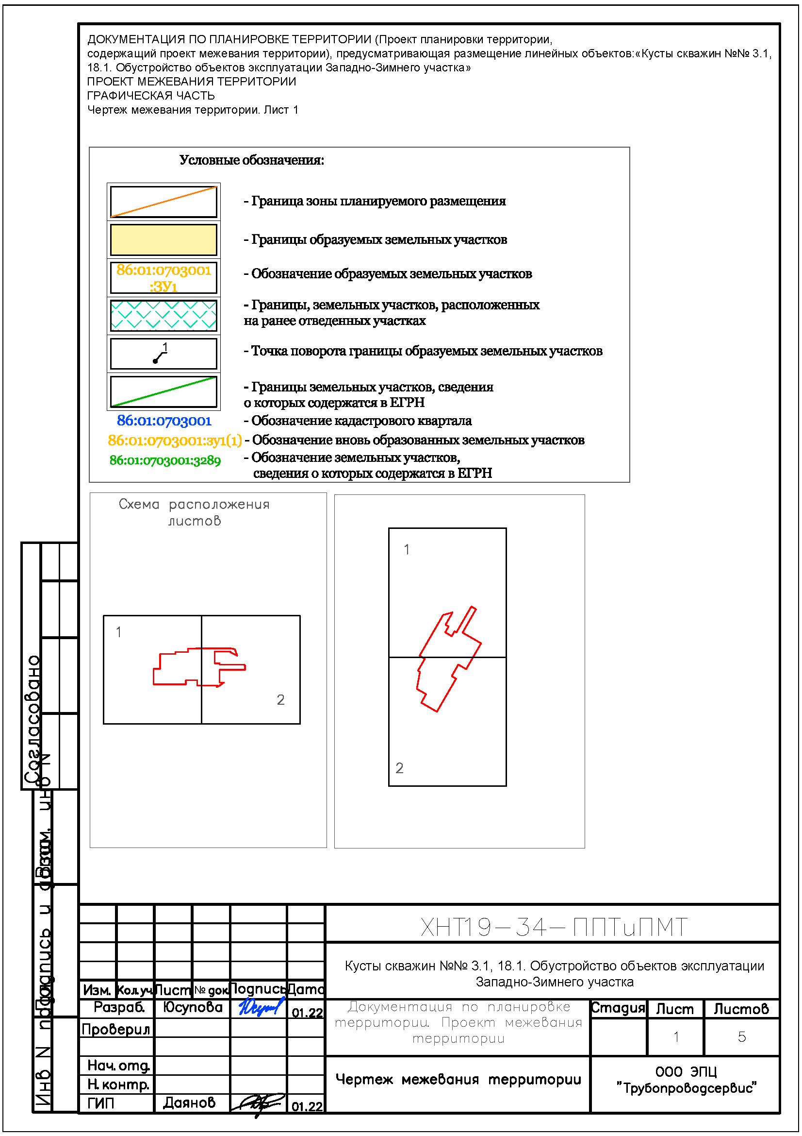
Чертежи межевания территории для размещения линейных объектов. Лист 2

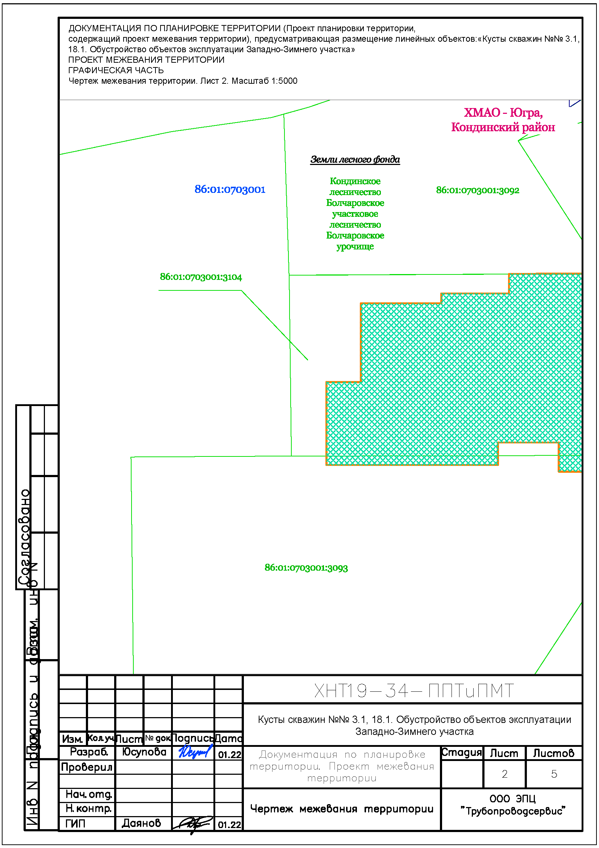

Чертежи межевания территории для размещения линейных объектов. Лист 3

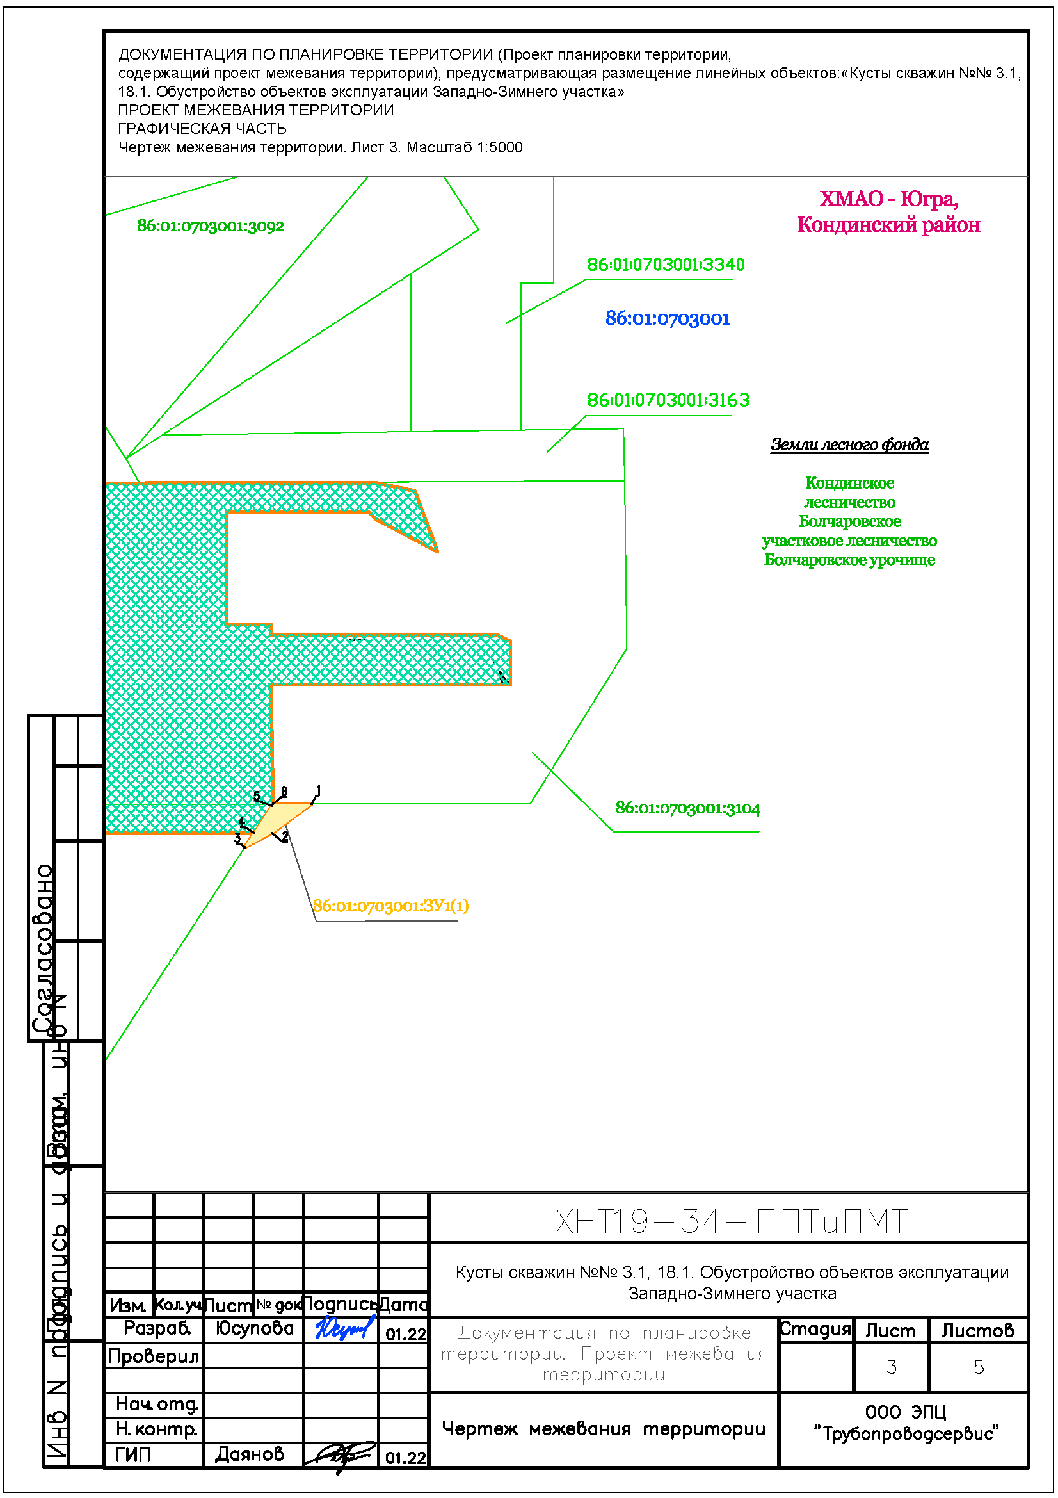

Чертежи межевания территории для размещения линейных объектов. Лист 4

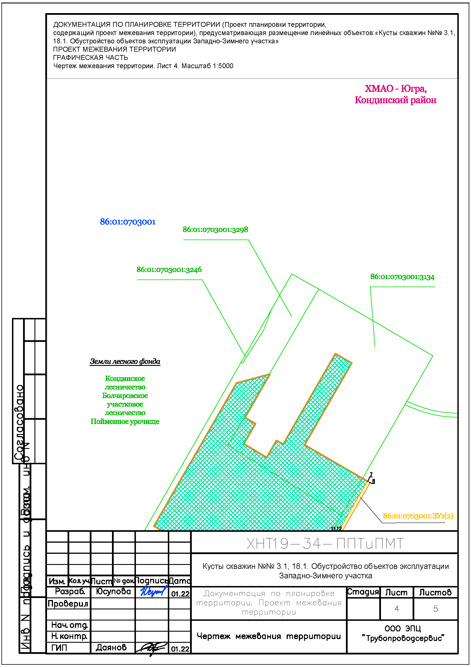

Чертежи межевания территории для размещения линейных объектов. Лист 5

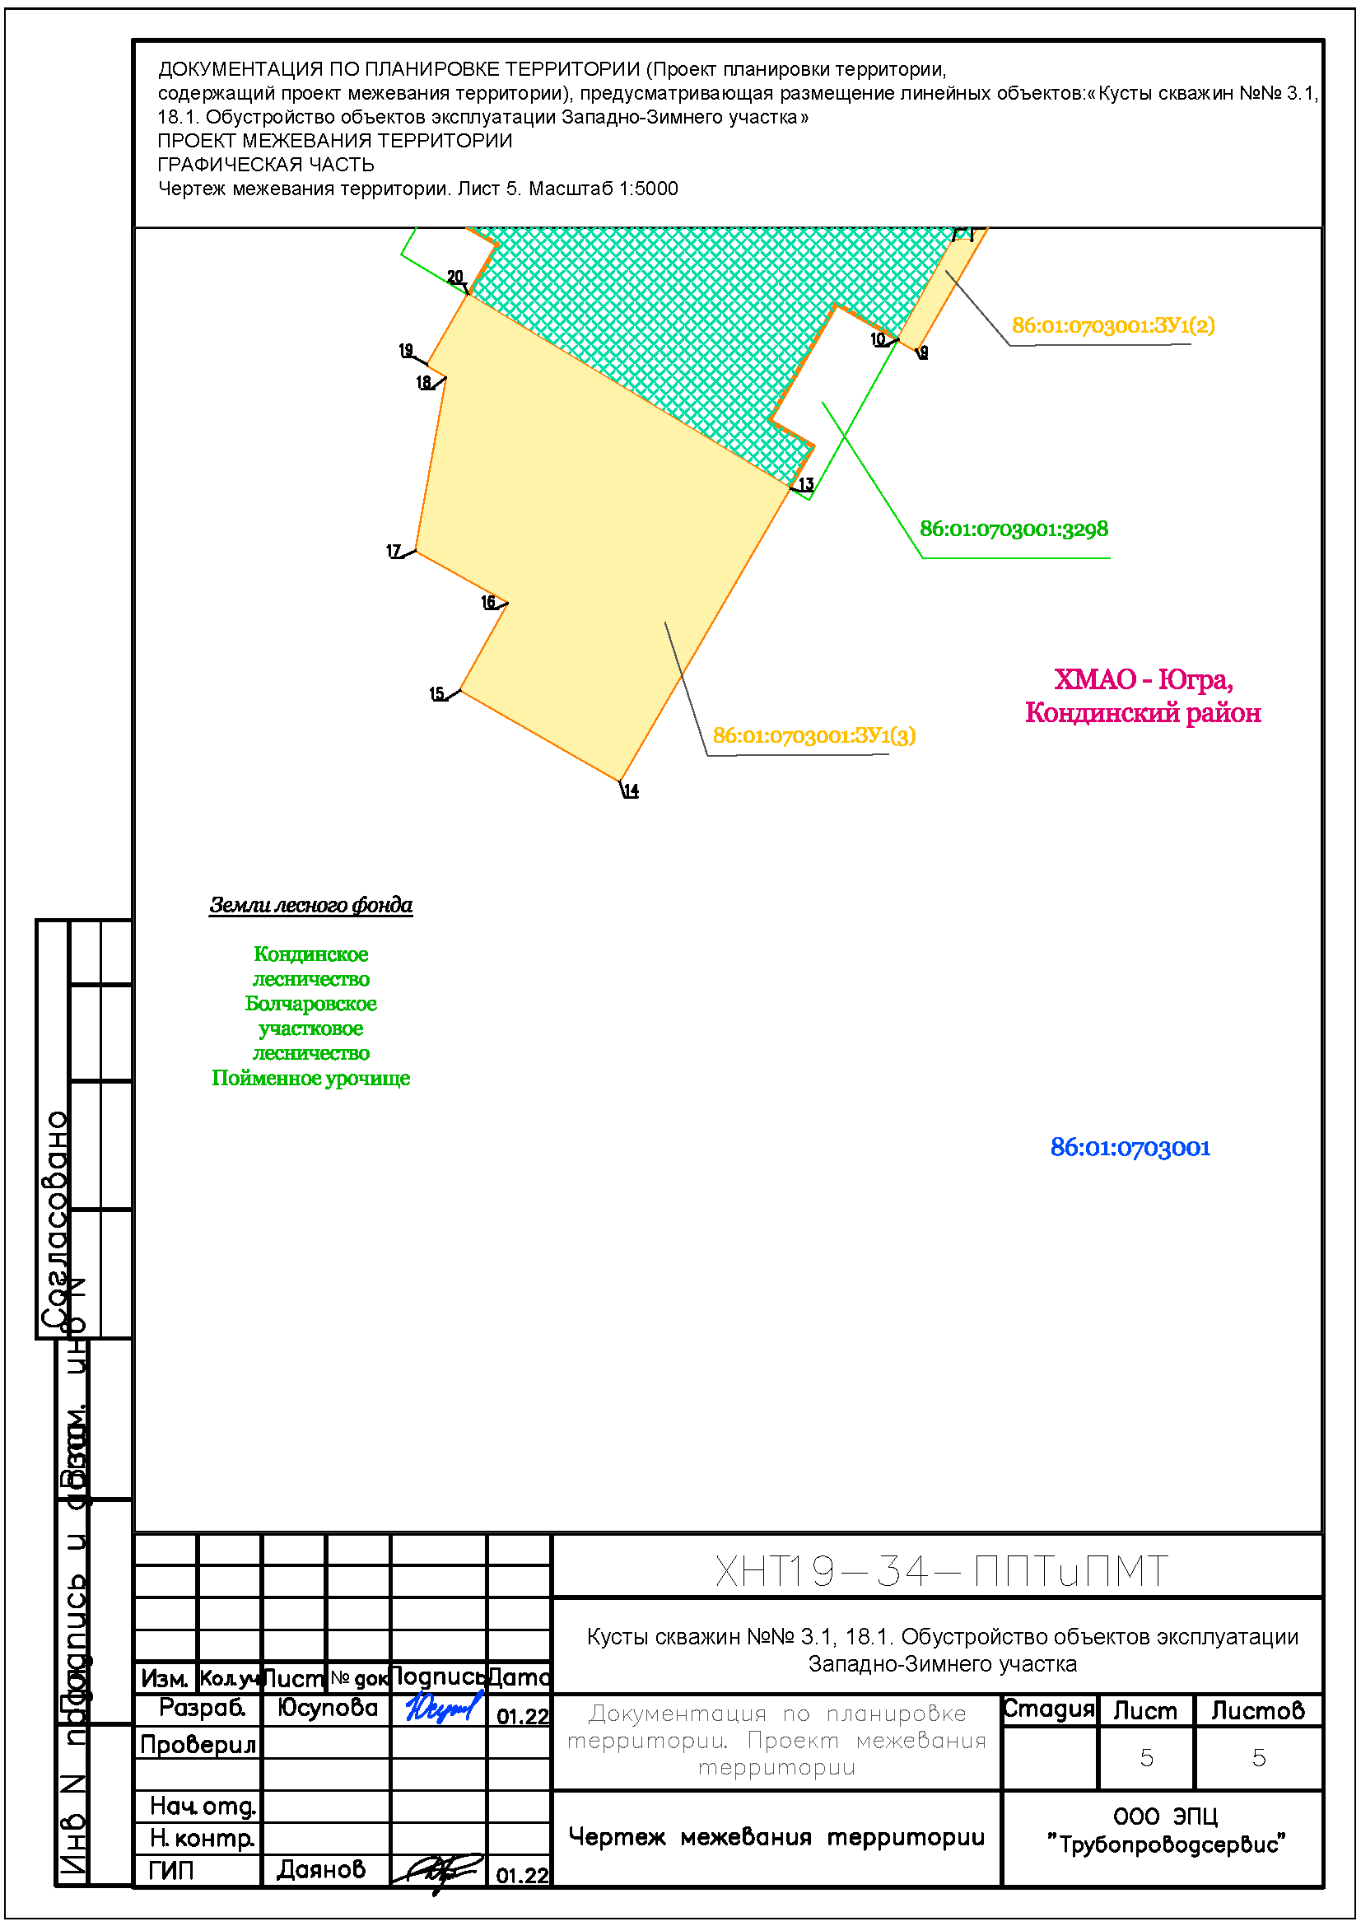
1. Перечень образуемых земельных участков

Общая площадь занимаемых земель (в том числе земли, ранее предоставленные общества с ограниченной ответственностью «Газпромнефть-Хантос») - 39,3647 га.
Сведения о площадях земельных участков, необходимых для строительства и эксплуатации объекта «Кусты скважин №№3.1, 18.1. Обустройство объектов эксплуатации Западно-Зимнего участка» приведены в Таблице 1.

Таблица 1

Сведения о площадях земельных участков, необходимых для строительства и эксплуатации объекта «Кусты скважин №№3.1, 18.1. Обустройство объектов эксплуатации Западно-Зимнего участка»

№ | Наименование объекта | Площадь вновь испрашиваемых земельных участков, га | Площадь по земельным участкам, арендованным ранее, га | Зона планируемого размещения объектов капитального строительства, га
1. | Кусты скважин №№3.1, 18.1. Обустройство объектов эксплуатации Западно-Зимнего участка | 6,3651 | 32,9996 | 39,3647

Сведения о площадях образуемых земельных участков, испрашиваемых для объекта «Кусты скважин №№3.1, 18.1. Обустройство объектов эксплуатации Западно-Зимнего участка» приведены в Таблице 2

Таблица 2

Сведения о площадях образуемых земельных участков, испрашиваемых для объекта «Кусты скважин №№3.1, 18.1. Обустройство объектов эксплуатации Западно-Зимнего участка»

№ п/п | Обозначение образуемых земельных участков | Площадь, га* | Категория  земель | Вид разрешенного использования
1 | 2 | 3 | 4 | 5
1. | 86:01:0703001:ЗУ1(1) | 0,0950 | Земли лесного фонда | осуществление геологического изучения недр, разведка и добыча полезных ископаемых; заготовка древесины
2. | 86:01:0703001:ЗУ1(2) | 0,2201 | Земли лесного фонда | осуществление геологического изучения недр, разведка и добыча полезных ископаемых; заготовка древесины
3. | 86:01:0703001:ЗУ1(3) | 6,0500 | Земли лесного фонда | осуществление геологического изучения недр, разведка и добыча полезных ископаемых; заготовка древесины
 | Итого | 6,3651
* Площадь и границы образуемых земельных участков могут быть уточнены при проектировании и проведении кадастровых работ
Способ образования земельных участков - образованием земельного участка из земель, находящихся в государственной или муниципальной собственности кадастрового квартала 86:01:0703001.
Использование земельных участков, образуемых для строительства и эксплуатации объекта «Кусты скважин №№3.1, 18.1. Обустройство объектов эксплуатации Западно-Зимнего участка» неограниченным кругом лиц не предусматривается, изъятие для государственных или муниципальных нужд не требуется.
Виды разрешенного использования для земельных участков в соответствии с пунктом 2 статьи 7 Земельного кодекса Российской Федерации устанавливается на основании классификатора видов разрешенного использования земельных участков, утвержденного приказом Федеральной службы государственной регистрации, кадастра и картографии
от 10 ноября 2020 года № П/0412 «Об утверждении классификатора видов разрешенного использования земельных участков».
Вид разрешенного использования образуемым земельным участкам устанавливается -«недропользование».
В соответствии с пунктом 11 части 1 статьи 25 Лесного кодекса Российской Федерации вид разрешенного использования образуемым лесным земельным участкам устанавливается «осуществление геологического изучения недр, разведка и добыча полезных ископаемых; заготовка древесины».
Раздел «Целевое назначение лесов, вид (виды) разрешенного использования лесного участка, количественные и качественные характеристики лесного участка, сведения о нахождении лесного участка в границах особо защитных участков лесов (в случае, если подготовка проекта межевания территории осуществляется в целях определения местоположения границ, образуемых и (или) изменяемых лесных участков)» будет предоставлен в проектной документации лесного участка.

2. Перечень координат характерных точек образуемых земельных участков

Условный номер 86:01:0703001:ЗУ1(1)
№ точки | Х | У
1 | 831393.1589 | 2659614.2761
2 | 831421.0249 | 2659630.7829
3 | 831422.9953 | 2659631.9378
4 | 831424.7957 | 2659670.7012
5 | 831393.9491 | 2659632.1275
Условный номер 86:01:0703001:ЗУ1(2)
№ точки | Х | У
6 | 820366.0024 | 2651307.9178
7 | 820367.0426 | 2651322.5025
8 | 820490.6690 | 2651386.8634
9 | 820488.4886 | 2651391.0540
10 | 820280.1140 | 2651282.7822
Условный номер 86:01:0703001:ЗУ1(3)
№ точки | Х | У
11 | 820306.9998 | 2650932.9219
12 | 820168.2801 | 2651188.7486
13 | 819935.4204 | 2651066.8820
14 | 820000.1942 | 2650941.1217
15 | 820069.8291 | 2650975.9419
16 | 820107.0270 | 2650901.5664
17 | 820243.3062 | 2650919.6736
18 | 820251.4279 | 2650904.0412

3 Сведения о границах территории, применительно к которой осуществляется подготовка проекта межевания, содержащие перечень координат характерных точек таких границ в системе координат, используемой для ведения Единого государственного реестра недвижимости

Проектируемый объект «Кусты скважин №№3.1, 18.1. Обустройство объектов эксплуатации Западно-Зимнего участка» не пересекает границ территории, в отношении которой был ранее утвержден проект межевания территории.
Перечень координат характерных точек данных границ не приводится в связи с их отсутствием.

4. Вид разрешенного использования образуемых земельных участков, предназначенных для размещения линейных объектов и объектов капитального строительства, проектируемых в составе линейного объекта, а также существующих земельных участков, занятых линейными объектами и объектами капитального строительства, входящими в состав линейных объектов, в соответствии с проектом планировки территории

В соответствии с пунктом 11 части 1 статьи 25 Лесного кодекса Российской Федерации вид разрешенного использования образуемому лесному земельному участку устанавливается «осуществление геологического изучения недр, разведка и добыча полезных ископаемых; заготовка древесины».

Обоснование определения местоположения границы образуемого земельного участка с учетом требований к образуемым земельным участком, в том числе требований к предельным (минимальным и (или) максимальным) размерам земельных участков

Размеры земельных участков, необходимых для строительства и эксплуатации объекта «Кусты скважин №№3.1, 18.1. Обустройство объектов эксплуатации Западно-Зимнего участка» определены исходя из условий оптимальной ширины строительной полосы, на основании норм и правил проектирования и норм отвода земель для строительства проектируемых объектов.
Основой расчета земельных участков являются ведомственные строительные нормы:
нормы отвода земель для нефтяных и газовых скважин»;
нормы отвода земель для электрических сетей напряжением 0,38-750 кВ»;
постановление Правительства Российской Федерации от 02 сентября 2009 года № 717 «О нормах отвода земель для размещения автомобильных дорог и (или) объектов дорожного сервиса»;
Федеральный закон от 08 ноября 2007 года № 257-ФЗ «Об автомобильных дорогах и о дорожной деятельности в Российской Федерации и о внесении изменений в отдельные законодательные акты Российской Федерации»;
проектные решения по организации работ по проекту «Кусты скважин №№3.1, 18.1. Обустройство объектов эксплуатации Западно-Зимнего участка».
Предельные (максимальные и минимальные) размеры земельных участков не определены для земель лесного фонда, градостроительные регламенты для которых не устанавливаются.

Обоснование способа образования земельного участка

Согласно статье 11.2 Земельного кодекса Российской Федерации способ образования образуемых земельных участков - образованием земельных участков из земель, находящихся в государственной или муниципальной собственности кадастрового квартала 86:01:0703001.

Обоснование определения границ публичного сервитута, подлежащего установлению в соответствии с законодательством российской федерации

Публичные сервитуты в границах размещения проектируемого объекта не устанавливаются.

